Doorlaatbare Houtribdijk: kleppen lossen het veiligheidsprobleem op

Ons overleden bestuurslid Jan Baron pleitte jarenlang voor een doorlaatbare Houtribdijk. Volgens hem was dit een onmisbare aanvulling op het plan Markerwadden omdat wateruitwisseling met het IJsselmeer een belangrijke bron van voedsel is voor het aan te leggen lagunegebied. Hij ging uit van doorstroomopeningen van ca. 500 meter voorzien van afsluitbare kleppen. Baron koos voor afsluitbare kleppen uit veiligheidsoverwegingen. Met een doorlaatbare Houtribdijk bestaat het risico dat bij een lang doorstaande storm, de waterstand bij de Noord-Hollandse kust gevaarlijk hoog kan worden zeker als dat gecombineerd wordt met een hoge IJsselafvoer en extreme getijdenbeweging in de Waddenzee. In dat geval gaan de kleppen van Jan Baron dicht en wordt dit mogelijke veiligheidsprobleem opgelost.

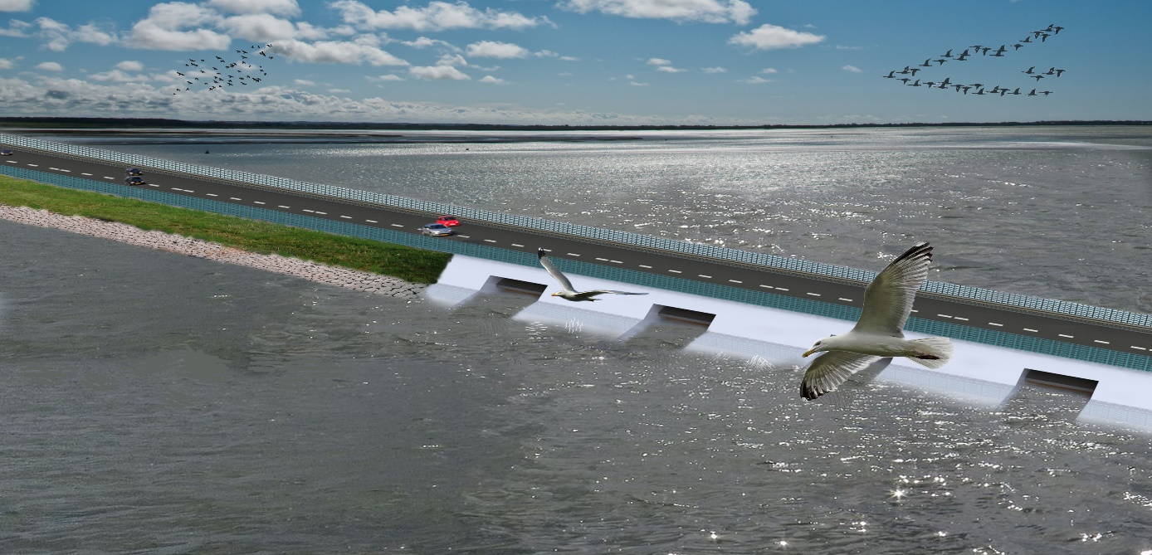
Doorlaatbare elementen (Illustratie Anneke Schouten)
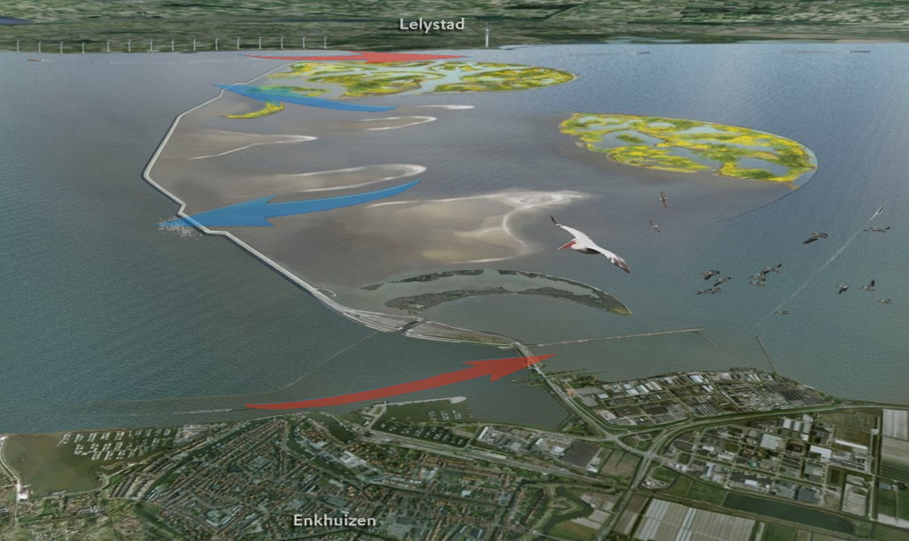
Doorlaatbare Houtribdijk als belangrijke aanvulling op Markerwadden (Illustratie Anneke Schouten)

